Газета для родителей «Березка»

№ 2 второй квартал

2023-2024 уч.г.

МДОУ центра развития ребенка

– д/с № 14

***Содержание:***

* ***Вам, родители.***
* ***Наши праздники***
* ***Увлекательный мир***
* ***Год педагога и наставника***
* ***Год семьи***
* ***Развивайка!***
* ***Советует специалист***
* ***Вкусно и полезно!***

Редакционная коллегия

* Мызникова Л. Д., воспитатель
* Зайцева Ж. А., воспитатель
* Раева Т. В., воспитатель
* Савинова М. Л, воспитатель
* Дёмина Е. В., воспитатель
* Уваркина А. Ю., воспитатель
* Перегудова Е. Ю., воспитатель
* Бармашова Е. В., педагог-психолог
* Борисова Е. А., инструктор по физ-ре

Экспертный совет

* Сапронова Ю. С., заведующий
* Нечипорук Е. С., зам. заведующего

Вам, родители!



Наши праздники!

***День освобождения Узловой от немецко-фашистских захватчиков.***

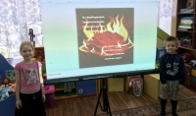14 декабря, важное событие для нашего города – день освобождения Узловой от немецко-фашистских захватчиков.

В старшей и подготовительной группах прошло торжественное мероприятие, посвященное этой исторической дате. Дети узнали о подвиге наших предков, об их мужестве и самоотверженности в борьбе против врага.

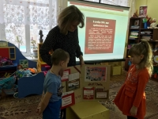Воспитанники вспомнили памятные страницы истории и почтили память героев, которые отдали свои жизни за свободу нашей Родины.

Это было важное и трогательное событие, которое оставило яркие впечатления в сердцах наших воспитанников.

Помним, чтим и гордимся!

***********************

***День рождения новогодней елки***

20 декабря считается Днем рождения новогодней елки, потому что именно в этот день в 1699 году Петр I подписал указ о перенесении празднования Нового года с 1 сентября на 1 января.

Сейчас новогодняя елочка – желанный гость в каждом доме!

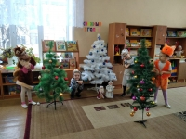Вот и у нас 20 декабря в средней группе произошло захватывающее событие – день рождения новогодней елки!

Ребята украсили елку разноцветными гирляндами, игрушками и блестящей мишурой. Дети помогали друг другу, чтобы сделать елку самой красивой и волшебной.

Затем устроили веселые танцы вокруг елки, пели праздничные песни и играли в веселые игры. Все дети улыбались и радовались вместе, создавая незабываемые воспоминания.

День рождения елки принес всем много радости и вдохновения!

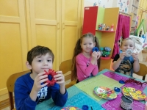В старшей группе 20 декабря тоже произошло что-то по-настоящему волшебное! Ребята решили сделать подарки на день рождения новогодней елки.

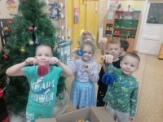Воспитанники с большим энтузиазмом принялись за изготовление украшений для елки своими руками. Они вырезали различные фигурки из бумаги, создавали блестящие гирлянды и яркие подвески. Каждый ребенок вложил в свою игрушку частичку своей души, и результат превзошел все ожидания! Затем все вместе украсили елку этими уникальными игрушками. Когда последний шарик весело засверкал на ветке, вся группа наполнилась волшебством и радостью.

Этот день останется надолго в памяти каждого, как нечто по-настоящему волшебное и вдохновляющее!

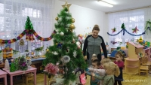20 декабря был чудесный день и в первой младшей группе! Ребята украсили елочку яркими игрушками, гирляндами и мишурой, создавая настоящую атмосферу.

Во время праздника ребята водили хоровод вокруг украшенной елки, радостно пели песни из любимых новогодних мультфильмов. Были проведены конкурсы и игры, в которых все малыши смогли проявить свою активность и весело провести время вместе.

Этот день напомнил о волшебстве новогоднего времени и о том, как важно быть вместе, радоваться друг другу и создавать свои незабываемые моменты.

***********************

***Новый год!***

Новый год – главный календарный праздник, наступающий в момент перехода с последнего дня текущего года в первый день следующего года. Отмечается многими государствами и их гражданами в соответствии с принятыми традициями.

Начало года с 1 января было установлено римским правителем Юлием Цезарем в 46 году до нашей эры.

Большинство стран отмечает Новый год 1 января, в первый день года по григорианскому календарю.

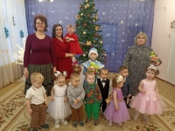26 декабря в ясельной группе был незабываемый праздник – малыши праздновали свой первый Новый год!

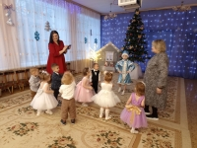Сюрпризом для наших детей стал приход Снегурочки, которая поздравляла наших малышей. Искренняя улыбка на лицах наших деток и радость, которую они испытали, увидев волшебного гостя, наполнили этот день теплом и весельем.

Наши самые маленькие воспитанники подготовили для Снегурочки маленькие выступления – песни и танцы. Каждый ребенок проявил свой талант и внимание к гостю.

Мы счастливы видеть, какие эмоции и радость принесло это мероприятие нашим малышам, наполнив их сердца радостью и волшебством новогодних праздников.

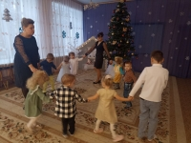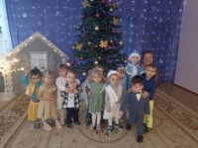26 декабря и в 1 младшей группе произошло настоящее чудо! Наши дети встретили Новый год весело и задорно, водя хороводы у нашей великолепной елки, а затем пели песни и танцевали.

Это было по-настоящему волшебное мероприятие, наполненное радостью и энергией! Снегурочка навестила и этих малышей. Ее появление вызвало настоящий восторг и искреннюю радость у детей.

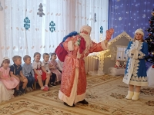Во 2 младшей группе захватывающее новогоднее представление тоже состоялось 26 декабря. Ребята встретили Новый год весело и волшебно. В гостях был Снеговик, который играл с детьми в забавные игры, принося радость и улыбки на их лица.

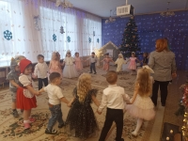Детей порадовали своим визитом и главные герои – Дед Мороз и Снегурочка. Их появление вызвало настоящий ажиотаж у детей, они радостно встречали волшебных гостей. Воспитанники водили веселые хороводы, пели песни и танцевали! Это было восхитительное зрелище, наполненное юмором, музыкой и теплыми эмоциями.

А новогодний утренник в средней группе прошел 28 декабря.

Эмоции во время праздника переполняли детей, было много сюрпризов, загадок, встреча со сказочными героями, игры, песни, танцы.

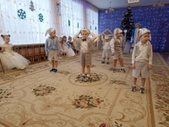Неожиданно в гости к ребятишкам пришел Снеговичок и начал хитрить – хулиганить, ведь на празднике было столько веселых игр! Поэтому никто не грустил и не скучал – и Снеговичок тоже! Дети с удовольствием поиграли с героем в игры. Мальчики танцевали танец зайчиков, а девочки – танец бусинок.

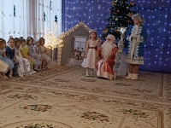Появление Дедушки Мороза и Снегурочки, вызвало огромную радость в душе каждого ребенка. Дети спели для них песни, станцевали, а Дед Мороз поиграл с детьми в веселые игры.

Праздник прошел весело и радостно, оставил много приятных впечатлений и эмоций.

***********************

***День защитника Отечества!***

Впервые дата 23 февраля стала праздничной в 1919 году. Тогда ее назвали Днем Красного подарка и приурочили к годовщине боев первых красноармейских частей с немецкими войсками под Псковом и Нарвой. В целом же история праздника восходит ко дню создания Рабоче-крестьянской Красной армии – 28 января 1918-го. В тот день Совнарком издал соответствующий декрет.

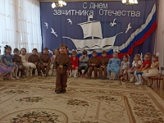20 февраля в средней группе отметили замечательный праздник – День защитника Отечества. Ребята активно участвовали в мероприятиях и создали незабываемую атмосферу праздника.

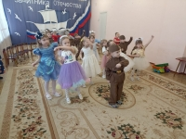Дети пели песни, рассказывали стихи, играли в тематические игры и танцевали под музыку. Вся атмосфера была пропитана патриотическим настроем, и каждый ребенок внес свой вклад в создание праздничного настроения. Особенно радует то, что ребята не только развлекались, но и узнавали о значении этого важного праздника для нашей страны.

***********************

***Вместе с папой!***

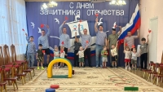21 февраля в первой младшей группе прошло увлекательное мероприятие – спортивный праздник «Вместе с папой», посвященный Дню защитника Отечества. Это был настоящий праздник семейного спорта и веселья!

Ребята и их папы участвовали в различных состязаниях, которые были специально подготовлены для них. Мы провели забавные эстафеты, игры, а также интеллектуальные конкурсы. Папы активно поддерживали своих детей, помогали им и веселились вместе. Однако не только папы 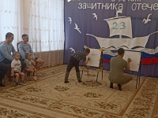были вовлечены в мероприятия. Мамы тоже активно участвовали в празднике, поддерживая своих мужчин и детей, а также принимая участие в некоторых конкурсах.

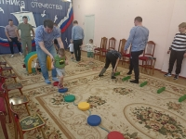Это было замечательное единение всей семьи в рамках спортивного праздника. Мы видели так много радости, смеха и эмоций на лицах детей и их родителей. Это был отличный способ отметить День защитника Отечества и провести время весело и активно.

Такие мероприятия помогают не только укрепить семейные узы, но и вдохновляют детей на занятие спортом и заботу о своем здоровье.

***********************

***Утренник 23 февраля в старшей и подготовительной группах.***

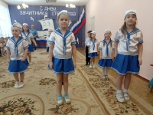22 февраля в нашем детском саду прошел замечательный утренник, посвященный Дню защитника Отечества. Воспитанники старшей и подготовительной групп подготовили праздничную программу, чтобы поздравить всех защитников нашей Родины. Ребята пели, танцевали, рассказывали стихотворения.

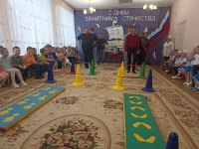Папы не остались в стороне и активно принимали участие в праздничном мероприятии. Папы вместе участвовали в веселых эстафетах. Дети были очень рады видеть своих пап в роли участников утренника, их гордость за своих отцов была невероятной. Папы в свою очередь были счастливы видеть улыбки на лицах своих детей и радовались возможности провести время вместе.

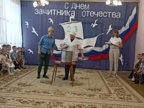Этот утренник стал не только замечательным праздником, но и возможностью для родителей и детей провести время вместе, проявить взаимопонимание и поддержку друг друга. Мы благодарим всех участников за активность и радуемся, что наш детский сад наполнен такими теплыми и дружными моментами.

С Днем защитника Отечества!

Увлекательный мир

***********************

***Акция ко Дню инвалидов.***

В подготовительной группе 1 декабря прошла акция ко Дню инвалидов. Наши ребята сделали удивительные раздаточные буклеты на тему: «Мы разные, но мы вместе».

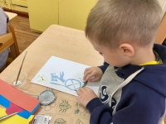Каждый буклет заполнен яркими картинками и замечательными словами, которые призывают к пониманию, толерантности и уважению. Каждый ребенок вложил свое сердце в создание этих буклетов, и результат превзошел все ожидания.

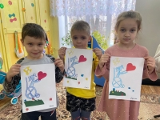Мы верим, что уважение к разнообразию является важным аспектом воспитания, и наши маленькие участники акции вложили в этот проект всю свою доброту и понимание. Потрясающие буклеты помогли понять, что каждый из нас уникален, но вместе мы образуем невероятную и красочную семью.

***********************

***День хоккея.***

1 декабря у нас был невероятно замечательный день – мы отметили День хоккея в нашем детском саду! Наши ребята были полны энтузиазма, и с утра уже начали разговаривать о том, как им хочется побыть 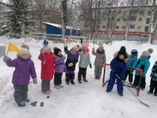настоящими хоккеистами.

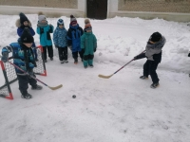После заряда эмоций наша команда отправилась на уличную площадку, где нашлись все необходимые снаряды для игры. Ребята разделились на две команды, выбрали капитанов и принялись за игру с большим увлечением. Можно было увидеть множество ярких моментов, захватывающих атак, блестящих защит и конечно же невероятных голов! Дети с радостью обменивались пасами и совершали удивительные финты.

Этот день принес всем массу положительных эмоций! Все ребята получили море радости и заряд бодрости на весь день.

***********************

***День волонтерства.***

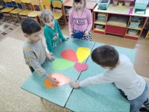5 декабря в старшей группе отметили День волонтерства! Воспитатель прочитала детям замечательную сказку «Цветик Семицветик». После этого ребята обсудили, какие добрые дела можно делать, чтобы сделать мир ярче и добрее.

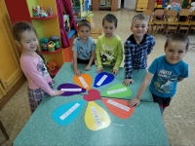Дети отвечали на вопросы, какие добрые поступки они могут совершить. После обсуждения воспитанники решили воплотить их в жизнь, и каждый выбрал лепесток с добрым поступком, который можно сделать.

Затем ребята выложили лепестки, как это описано в сказке, а также отобрали добрые качества от плохих. Эта игра помогла сделать вывод о том, что добро всегда побеждает зло, и что каждый может быть настоящим волшебником, создавая добро вокруг себя! Ведь маленькие поступки делают наш мир чуточку лучше!

***********************

***Акция «Письмо солдату».***

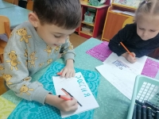8 декабря наши воспитанники приняли участие в замечательном событии – акции «Письмо солдату»!

Это было увлекательное занятие, в ходе которого дети узнали о важности службы и выразили свою благодарность за труд и защиту Родины. Маленькие ручки тщательно выписывали слова признания и пожелания добра, а каждое стало настоящим шедевром и проявлением искренней поддержки.

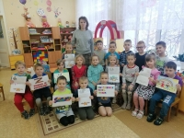Такие мероприятия помогают нашим детям понять важность патриотизма и уважение к защитникам Отечества. Мы верим, что их теплые слова принесут радость и поддержку нашим смелым солдатам.

***********************

***День Конституции.***

12 декабря в подготовительной группе прошло увлекательное и познавательное занятие в честь Дня Конституции. Воспитатель рассказала детям о том, что такое Конституция и какие правила она устанавливает для нашего общества.

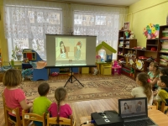Сначала ребята посмотрели информационный мультфильм о значении Конституции и ее основных принципах. Воспитанники с интересом воспринимали информацию и задавали вопросы, проявляя живой интерес к этой теме. Затем прошло обсуждение: какие статьи есть в Конституции? Дети высказывали свои мысли и представления о том, какие правила и нормы регулируют жизнь людей в нашей стране.

Полученные знания об основных положениях Конституции – это важный шаг на пути формирования гражданской и патриотической идентичности.

***********************

***День освобождения Узловой от немецко-фашистских захватчиков.***

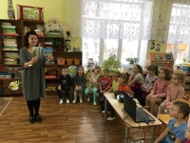14 декабря – важное событие для нашего города – день освобождения Узловой от немецко-фашистских захватчиков. В старшей и подготовительной группах прошло торжественное мероприятие, посвященное этой исторической дате. Дети узнали о подвиге наших предков, об их мужестве и самоотверженности в борьбе против врага.

Воспитанники вспомнили памятные страницы истории и почтили память героев, которые отдали свои жизни за свободу нашей Родины.

Это было важное и трогательное событие, которое оставило яркие впечатления в сердцах наших воспитанников.

***********************

***День Российской печати.***

12 января в преддверии Дня Российской печати в нашем детском саду прошло увлекательное мероприятие.

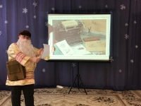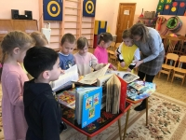Наши воспитанники погрузились в увлекательный мир истории печати. Воспитатели рассказали детям о том, как люди в давние времена передавали информацию с помощью рукописных книг, папирусов и пергаментов. Ребята узнали о том, ка появились первые типографии и какие книги были самыми древними.

Но самым захватывающим моментом было посещение нашего детского сада почтальоном, который пришел с посылкой, газетами и журналами. Дети с огромным удивлением рассматривали свежие экземпляры газет, узнавали о последних событиях в мире и радовались фотографиям в ярких журналах.

Этот день покорил сердца наших детей и оставил незабываемые впечатления. Желаем всем ценить историю печати и сохранять уважение к традициям!

***********************

***Колядки.***

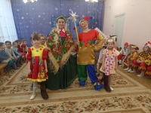18 января в нашем детском саду прошел замечательный праздник – колядки! Наши воспитанники с удовольствием исполняли песни и стихи, радуясь вместе с нами предстоящему Крещению.

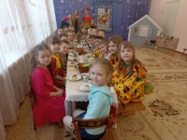Этот замечательный обряд помог детям почувствовать атмосферу праздника и привнести веселье и радость в нашу обыденную жизнь. Наши маленькие колядники были наряжены в красочные костюмы. А их улыбки и радость наполнили наш детски сад теплом и светом.

Мы верим, что этот древний обряд поможет привлечь к нам в детский сад удачу, благополучие и радость.

***********************

***900 дней блокады.***

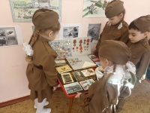26 января в нашем детском саду прошло важное мероприятие, посвященное снятию блокады Ленинграда. Наши воспитанники с увлечением прочитали стихи о героизме Ленинграда и с интересом рассматривали экспонаты времен войны на выставке «900 дней, 900 ночей».

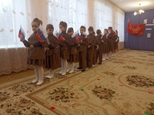По мере изучения экспонатов, дети узнали, что такое блокадный хлеб и блокадная ласточка, постигая трудности и героизм тех, кто пережил эти тяжелые времена. Также, под звуки метронома, ребята почтили память погибших минутой молчания.

Это важное мероприятие помогло нашим детям почувствовать историческую значимость событий снятия блокады, уважение к подвигу и героизму тех, кто пережил тяжелейшие испытания.

***********************

***Сталинградская битва.***

2 февраля в России отмечается «День разгрома советскими войсками, немецких войск в Сталинградской битве». В нашем детском саду было организовано мероприятие для детей старшего дошкольного возраста «Детям о Сталинградской битве».

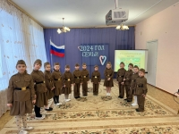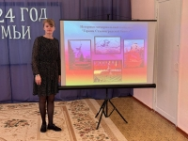Воспитатель подготовила мультимедийную презентацию «Сталинградская битва». Дети с большим интересом рассматривали иллюстрации, посвященные военным действиям в городе Сталинграде и на Мамаевом кургане. Ребята смогли убедиться, какой дорогой ценой досталась победа, как выстоял город под стальным дождем.

Воспитанники рассказали стихотворения, исполнили танец и почтили память погибших героев минутой молчания.

***********************

***Лыжня России - 2024. Дети.***

Воспитанники нашего детского сада 8 февраля приняли активное участие в гонке «Лыжня России – 2024».

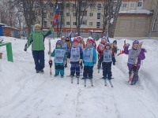Морозный, солнечный денек, хорошая лыжня, отличное скольжение – дали заряд бодрости и хорошего настроения воспитанникам. Дошколята почувствовали уверенность в своей силе и с легкостью преодолели дистанцию.

***********************

***Финальный этап викторины «Самый умный – 2024».***

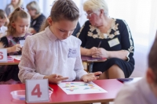9 февраля на базе МДОУ д/с общеразвивающего вида № 46 в День Российской науки состоялся финальный этап викторины «Самый умный – 2024». Воспитанники из детских садов № 3, 9, 10, 14, 16, 17, 20, 21, 25 и 37 соревновались за право получить статус самого умного в Узловском районе.

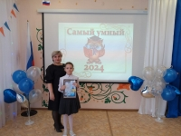По итогам выполнения интеллектуальных заданий воспитанница нашего детского сада Василиса У. заняла 2 место. Подготовил победителя педагог-психолог.

Поздравляем!!!

Гордимся!!!

***********************

***Эх, валенки.***

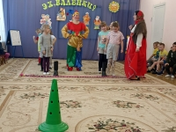16 февраля в нашем детском саду прошел замечательный праздник в честь Всемирного дня валенка! Дети веселились от души, играя в разнообразные игры, связанные с этим традиционным зимним обувным предметом. Ребята танцевали в валенках, пытаясь сохранить баланс и двигаться весело, несмотря на объемные на объемные обувные аксессуары. «Сбей кегли» стал отличным способом для детей проявить свою ловкость и соревновательный дух. «Укрась валенок» позволил ребятам разгуляться с фантазией и украсить валенки своими яркими и креативными идеями.

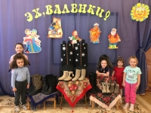Особенно большой интерес вызвала игра «Валенкобол», где дети играли в футбол, используя валенки для защиты ворот. Это было не только увлекательно, но и очень смешно!

И, конечно, мы организовали мини-музей валенка, где дети смогли узнать интересные факты о происхождении и использовании этого уникального предмета одежды. Все мероприятие прошло на одном дыхании, и мы видели, как дети с удовольствием проводили время, наслаждаясь зимними развлечениями.

***********************

***Зарничка - 2024.***

20 февраля в нашем детском саду, в преддверии Дня защитника Отечества, прошла захватывающая районная военно-патриотическая игра «Зарничка – 2024»!

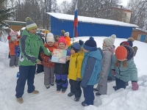Ребята с удовольствием выполняли различные задания, демонстрируя свои навыки и силу духа. В рамках игры дети проходили испытания на выносливость, ловкость и командный дух. Они сражались в эстафетах, преодолевали препятствия и доказывали свою преданность отчеству.

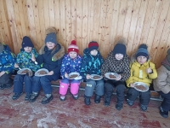А после всех усилий наступил заслуженный привал, где ребята подкреплялись вкусной солдатской кашей. События такого рода помогают формировать у детей любовь к Родине, уважение к воинской службе и чувство ответственности за свою страну.

Год педагога и наставника

***********************

***Закрытие Года педагога и наставника.***

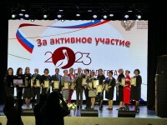25 декабря во Дворце культуры машиностроителей состоялось торжественное мероприятие, посвященное закрытию Года педагога и наставника.

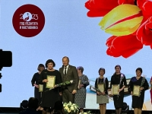Педагогический коллектив нашего детского сада в лице заведующего Сапроновой Ю.С. награжден благодарностью главы администрации муниципального образования Узловский район за высокое качество результатов образовательной деятельности.

***********************

***Выставка авторских дидактических пособий.***

Завершение года педагога и наставника в нашем детском саду прошло под знаком творчества и удивительных открытий.

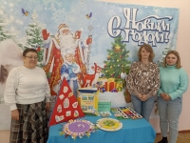Наши талантливые воспитатели подготовили и представили 29 декабря на выставку свои авторские дидактические игры, которые были изготовлены с большой любовью и заботой. Каждая игра не только развивает навыки детей, но и наполнена яркими идеями, способствующими веселому обучению и развитию маленьких умов. Благодаря этим творческим решениям дети могут не только получать новые знания, но и весело проводить время.

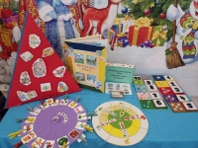Мы благодарим наших талантливых педагогов и наставников за их старания и творческий подход к обучению детей! Пусть каждый день будет наполнен радостными открытиями и интересными знаниями.

Год семьи

***********************

***Моя семья.***

2024 год объявлен Годом семьи.

Так 11 января воспитанники старшей группы создали прекрасную аппликацию под названием «Моя семья», посвященную важному ценностному понятию – семье.

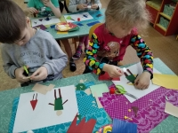Дети с огромным увлечением и творческим задором подошли к созданию этой аппликации. Каждый их них вложил частичку своей души и фантазии, чтобы передать образ своей семьи.

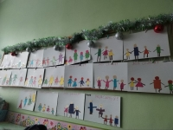В результате получили удивительную коллекцию аппликаций, в которой каждая работа отражает особенности и уникальность семьи каждого ребенка.

Такие занятия помогают детям понять и оценить ценность семейных отношений укрепляют связь между детьми и их близкими.

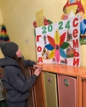Создание аппликации «Моя семья» стало не только творческим занятием, но и важным шагом к формированию у детей уважения к семейным ценностям.

***********************

***Праздник к открытию Года семьи.***

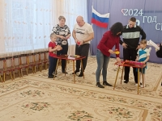26 января в нашем детском саду состоялось замечательное мероприятие, посвященное открытию Года семьи! Это был день веселья, творчества и незабываемых впечатлений для всех участников. Родители приняли активное участие в данном мероприятии, что создало неповторимую атмосферу радости и взаимопонимания.

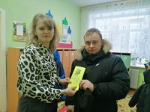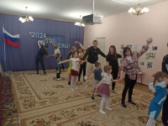На мероприятии родители проявили свои таланты и умения, участвуя в различных конкурсах. Они играли на музыкальных инструментах, отгадывали загадки по сказкам, участвовали в конкурсе «водитель машины» и многих других увлекательных играх. Все это помогло им проявить свою креативность и талант, а также подарило замечательные моменты общения и совместного времяпрепровождения с детьми.

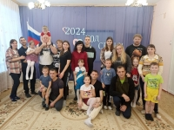Спасибо всем родителям за активное участие и вклад в успех этого праздника! Надеемся, что вся эта радостная атмосфера останется с нами на долгое время и будет вдохновлять на новые яркие идеи и события.

***********************

***Стенгазета «Год семьи – 2024».***

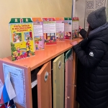27 февраля в первой младшей группе в этот Год семьи педагогом была оформлена наглядная информация для родителей «Роль семьи в воспитании ребенка» для того, чтобы родители могли лучше понять, как важно их участие в жизни ребенка. Также создана стенгазета, на которой представлены характеристики семьи.

Такие мероприятия помогают укрепить партнерство между семьей и детски садом, а также повысить осознанность родителей о том, как их поведение и отношения влияют на развитие и самоощущение ребенка.

***********************

***Памятка для родителей.***

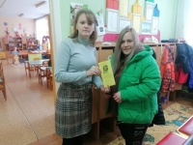29 февраля в нашем детском саду родителям были вручены памятки с полезными советами по воспитанию дошкольников. Это было очень важное и познавательное событие, ведь воспитание детей – это ответственная задача, которая требует знаний и поддержки.

В памятках содержались советы о том, как лучше общаться с ребенком, как развивать его творческие способности, как учить самостоятельности и ответственности.

Родители были очень благодарны за такую инициативу и выразили свою готовность следовать советам, чтобы вместе с педагогами обеспечить максимально благоприятные условия для развития своих детей.

Развивайка!

***********************

***Памятка для родителей «Как предупредить весенний авитаминоз».***

Наступила весна, наконец-то повеяло теплом, засияло солнышко, дни стали длинными. Приход весны нам особенно дорог, ведь мы так устали от зимних морозов, снегопадов и темноты, а также и их спутников: апатии, усталости и сонливости. Но почему-то унылое настроение не покидает нас и весной. Ничто не доставляет радости, всё время хочется спать и сил, кажется, совсем не осталось… Знакомое состояние, правда? Многие из нас переживают подобное с наступлением весны. Если же к этим симптомам добавить такие как ухудшение состояния волос, кожи, раздражительность, быструю утомляемость, налицо признаки распространённого сезонного заболевания – весеннего авитаминоза. И, к огромному сожалению, авитаминоз в весенний период у детей – явление не менее распространённое, чем у взрослых.

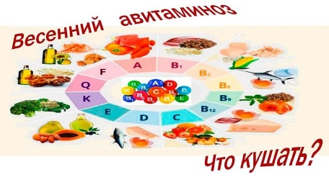Авитаминоз – это болезненное состояние человека, которое наступает в результате острой недостачи витаминов в организме. Основной провоцирующий фактор для недуга – это нехватка одного витамина или сразу нескольких полезных элементов.

Детский организм интенсивно растёт и витамины ему нужны постоянно. А недостаток витаминов, минералов и микроэлементов весьма негативно сказывается на развитии ребёнка и на работе всех органов.

В большинстве случаев весенний авитаминоз вызван тем, что:

• организм ослаблен после простудного заболевания, перенесённого зимой;

• фрукты и витамины не содержат нужного количества необходимых витаминов вследствие их разрушения во время длительного или неправильного хранения;

• запас витаминов и минералов, которые должны поддерживать иммунную систему в рабочем состоянии, исчерпан;

• весной происходит перестройка многих систем организма, что приводит к необходимости большего потребления витаминов.

Уважаемые родители, обратите внимание на признаки авитаминоза у детей!

Поскольку симптомы авитаминоза зависят от того, какого именно витамина не хватает в организме, точной клинической картины у заболевания нет. В общем же авитаминоз имеет следующие симптомы:

1. Повышенная утомляемость ребёнка. Ребёнок становится вялым, медлительным, быстро утомляется, все время норовит прилечь.

2. Авитаминоз может дать о себе знать нарушениями сна. У одних детей может наблюдаться повышенная сонливость, у других – бессонница.

3. Проблемы с дёснами. Ещё одним весьма достоверным признаком авитаминоза зачастую становятся кровоточащие десны.

4. Простудные заболевания. К сожалению, очень часто болезненность ребёнка списывают на ослабленный иммунитет. И никто не связывает эти два понятия – авитаминоз и ослабленный иммунитет – между собой. И очень зря. Кстати говоря, именно недостаток витамина С и приводит к снижению работы иммунной системы.

5. Некоторые другие заболевания. В том случае, если в организме ребёнка не хватает витаминов группы В, возможно развитие заболеваний сердечно-сосудистой системы, поджелудочной железы, нервной системы, конъюнктивита. И точно установить причину, которая спровоцировала развитие этих заболеваний, практически невозможно. Поэтому гораздо разумнее стараться предотвратить авитаминоз, чем потом лечить его последствия.

6. Малый вес и рост ребёнка. Конечно же, природные и наследственные факторы играют огромную роль. Но в том случае, если ваш ребёнок чрезмерно медленно набирает вес или растёт, обязательно задумайтесь – а нет ли у него авитаминоза?

7. Общий упадок сил.

И помните о том, что в весеннее время проблема авитаминоза стоит особенно остро. Поэтому и проявления могут развиться крайне быстро. Позаботьтесь о профилактике авитаминоза своевременно. Причём и про всю остальную семью забывать также не стоит.

Итак, давайте рассмотрим, как предупредить авитаминоз весной. Стратегия профилактики проблемы включает несколько этапов:

1) правильное питание;

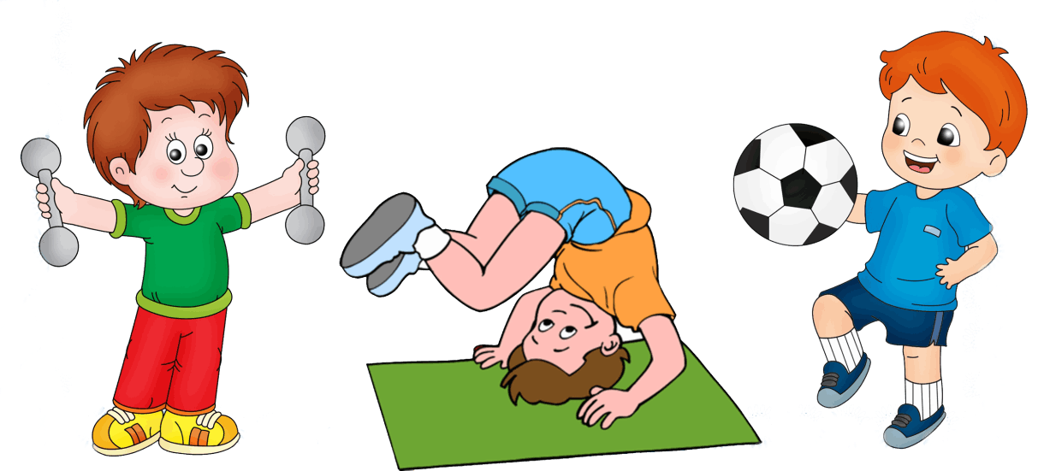2) занятия спортом в зимне-весеннее время года, прогулки на свежем воздухе, частые проветривания помещений;

3) полноценный сон (значительно улучшают качество сна такие факторы, как режим и условия; люди, которые ложатся спать примерно в одно и то же время, высыпаются намного лучше, чем не соблюдающие режим);

4) приём витаминно-минеральных комплексов (однако аптечные препараты не рекомендуется использовать бесконтрольно; витамины должны назначаться педиатром на основании общего осмотра ребёнка и результатов анализа; избыток веществ так же опасен, как и их дефицит);

5) принятие солнечных ванн (витамин D наш организм вырабатывает сам под воздействием солнечных лучей, вот почему так важно при любой возможности бывать хотя бы недолгое время на солнце).

Правильно составленный рацион питания особенно важен в весеннее время года. Очень важно правильно сбалансировать рацион питания ребёнка. Весной он должен быть обогащён продуктами, которые в большом количестве содержат витамины и микроэлементами.

Молочные продукты должны составлять не менее 40% всего рациона питания ребёнка. Причём актуальны все молочные продукты – молоко, кефир, ряженка, сметана, йогурты. Разумеется, следует отдать предпочтение продуктам, не содержащим искусственных красителей. В молоке содержится большое количество кальция, который способствует усвоению всех остальных витаминов.

Также необходимо следить за тем, чтобы в рационе питания ребёнка было достаточное количество животного белка. Он просто необходим для полноценного развития ребёнка и функционирования его организма. Но не забывайте о том, что все мясные блюда для ребёнка должны проходить тщательную термическую обработку. Часто, опасаясь развития у ребёнка авитаминоза, мы покупаем ему как можно больше различных овощей и фруктов. Конечно же, это весьма похвально. Но, уважаемые родители, к весеннему периоду в привозных фруктах и овощах практически не остаётся никаких витаминов. И вот тут самое время вспомнить о том, что нам может предложить природа. Зачастую народные способы того, как предупредить весенний авитаминоз у детей, гораздо эффективнее, чем импортные фрукты и самые дорогие поливитаминные комплексы.

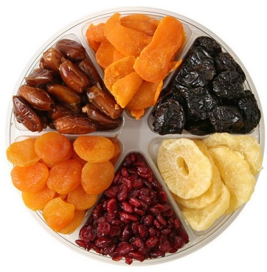Все сухофрукты очень богаты такими витаминами, как А, В1, В2, В3, В5, В6. Да и минеральных элементов также достаточно много – это и натрий, и фосфор, и магний, и кальций, и железо. Сухофрукты достаточно сладкие, поэтому их любят практически все дети без исключения. Ребёнок может кушать сухофрукты просто так, но гораздо разумнее приготовить ему витаминную смесь. Готовится она следующим образом: возьмите равные части чернослива, изюма, инжира и кураги. Пропустите их через мясорубку, добавьте такие же равные доли мёда и лимона. Смесь тщательно перемешайте и поместите в стеклянную ёмкость, которую нужно хранить в холодильнике. Смесь можно давать ребёнку просто ложками, а можно намазывать на хлеб или печенье – эффект будет одинаковым.

Практически бесценными источниками йода для ребёнка могут стать морская капуста и сырая свёкла. Конечно же, эти продукты имеют весьма своеобразный вкус, и заставить съесть ребёнка подобный салат может оказаться задачей сложной. Однако можно все же попробовать.

Много витамина С в цитрусовых. Например, лимон даже нюхать очень полезно. А если натереть верхушку кожуры лимона и поставить блюдечко с этой ароматной кашицей на рабочий стол ребёнка, его работоспособность и настроение резко повысятся. Стимулирующее воздействие аромата лимона на умственную деятельность давно уже доказано наукой.

Не забывайте об апельсинах и грейпфруте. Содержание витамина С в них даже выше, чем в лимоне. Ещё больше витамина С в чёрной и красной смородине (в замороженных ягодах витамин сохраняется, облепихе, сладком перце, шиповнике. Возьмите за правило: весной ни дня без шиповника! В дополнение к витамину С в нём есть ещё и бета-каротин, провитамин А. Сироп шиповника продаётся в аптеке, добавляйте его ребёнку в чай.

Один из богатейших источников витамина С – киви. В нём к тому же содержится много калия, растительной клетчатки. Киви хорош сам по себе, а также в сочетании с мясными блюдами: он помогает усвоению железа.

Надеемся, что эти советы помогут вам и вашим детям восстановить жизненные функции организма в период весеннего авитаминоза.

(подготовил воспитатель Перегудова Е.Ю.)

Советует специалист

***********************

***Советы психолога в весенний период.***

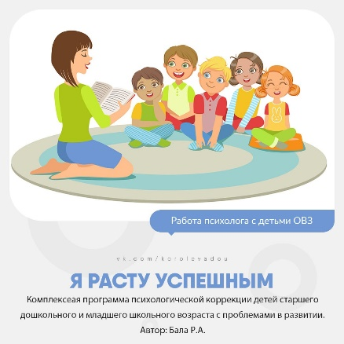Не секрет, что здоровье человека во многом зависит не только от питания, наследственности, экологии и образа жизни, но и от времени года. Психическое перенапряжение, которое связано с наступлением весны в какой-то мере объяснимо. Несмотря на то, что психика здорового человека устойчива всегда, и ее не пошатнуть временем года, все равно здоровые люди могут испытывать некоторые психологические затруднения в такие периоды. Считается, что весной у некоторых людей присутствует страх каких-то изменений в жизни, а осенью есть даже страх смерти. Психическая чувствительность организма весной во многом связана с активизацией в организме гормональных процессов, способствующих воспроизведению потомства. Хотя, погода – далеко не главная причина, а лишь катализатор или ускоритель уже имеющихся гормональных процессов в организме человека.

Для дошкольников эта проблема особо актуальная, так как физиологические и психологические изменения происходят в неразрывной связи с процессом обучения и воспитания. Именно поэтому в весенне-осенние периоды необходимо соблюдать правила психогигиены, помогающие поддержать организм в напряженное для него время.

На что следует обратить внимание:

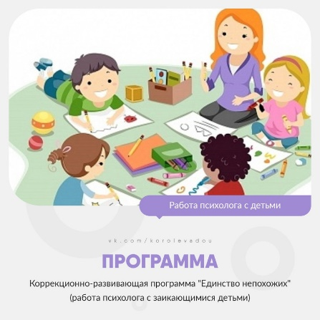1. Если ваш ребенок перенес какое-либо заболевание, даже обычную простуду, его организм нуждается в восстановлении. То же касается и познавательных способностей, таких как внимание, восприятие, память, мышление. После перенесенной болезни они нормализуются лишь спустя несколько дней. В этот период, как правило, у ребенка несколько снижается познавательная активность. Не следует требовать от него выдающихся успехов в учении, целесообразнее терпеливо преодолевать последствия болезни, проявляя внимание и тактичность в общении и при выполнении каких-либо заданий.

2. Если вы вернулись с ребенком после длительной прогулки, то не следует сразу же давать ему какие-либо поручения, потому что на улице организм направляет свои энергетические ресурсы на согревание и физическую активность. Мышление будет работать более продуктивно, если вы дадите уме возможность предварительно настроится на активную деятельность.

3. В весенне-осенние периоды происходят резкие погодные изменения и, как следствие, перестройка физиологической и психической деятельности организма. Возможны резкие изменения эмоционального фона, сонливость, утомляемость, раздражительность и другие неблагоприятные проявления. В этот период организму и мозгу требуется больше питательных веществ и витаминов. Старайтесь разнообразить меню ребенка фруктами, овощами, рыбными блюдами, поддерживающими его умственную активность на должном уровне.

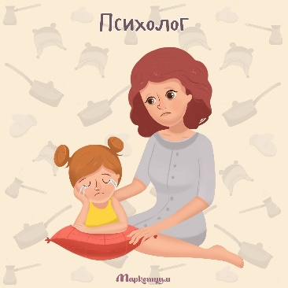4. Если ребенок проявляет раздражительность или тревожность, то не следует воспринимать это как некую прихоть или блажь, а постараться выявить причину такого настроения.

5. Организм дошкольника в эти периоды тяжелее переносит нагрузки. Проявляя больше участия, внимания и душевной теплоты, вы тем самым поддерживаете его положительный эмоциональный настрой и работоспособность.

6. Переход на летнее и зимнее время сопровождается скачкообразным изменением биологического ритма, что влечет разного рода сбои в нервной деятельности. Обратите на это внимание и постарайтесь по мере возможности сгладить проявления дезадаптации.

7. Длительный период перехода с одного времени года на другой сопряжен с повышенной нагрузкой на психику детей, предъявляя особые требования к ее выносливости. Каждый ребенок индивидуально, по-своему, переносит нагрузки. Не следует в качестве воспитательной меры приводить сыну или дочери в пример других, более успешных детей, упрекая в пассивности и нерадивости. Каждый ребенок уникален и неповторим в своем развитии, каждому присущи свои особенности, не только недостатки, но и достоинства.

8. Недостаточно просто соблюдать общегигиенические требования, режим труда, отдыха, питания, физической активности. Следует также учитывать и такие индивидуальные черты ребенка как склад мышления, особенности восприятия, его волевые качества и индивидуальные предрасположенности.

Вкусно и полезно

***********************

***Блинчики для детей на завтрак.***

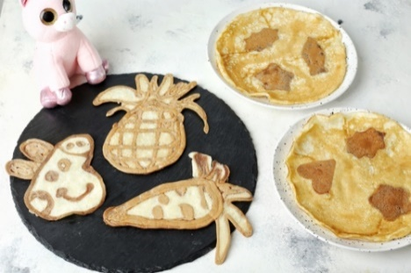Каждая мама хочет порадовать своего малыша. Для этого можно приготовить блинчики с любимыми героями или красивыми узорами. Благодаря этому рецепту Вы поймете, как это просто сделать.

Такие блинчики можно и маленьким детишкам. Эти блины никогда не получаются «сырыми» внутри выпечки.

Общ.\актив. Время готовки: 50 минут\40 минут.

Количество порций: 8 порций.

Калорийность (100 г): 176 ккал.

Стоимость: очень экономно.

*Как приготовить Блинчики для детей.*

Ингредиенты:

▪ мука пшеничная – 2 ст. (200 мл)

▪ кефир – 2 ст. (200 мл) средней жирности

▪ вода - 1 ст. (200 мл) крутой кипяток

▪ сахар – 3 ст.л.

▪ яйцо куриное – 2 шт.

▪ соль – 1 щепотка

▪ какао-порошок – 2 ст.л.

▪ сода – 0,5 ч.л.

▪ масло растительное – 3 ст.л.

*Приготовление.*

*Шаг 1.*

Подготовить все ингредиенты. Муку просеять, яйца помыть.

*Шаг 2.*

Соединить в миске яйца, соль и сахар и взбить до однородности и образования пены. Влить весь кефир.

*Шаг 3.*

Просеянную муку частями ввести в яично-кефирную смесь, хорошо размешать. Можно это сделать при помощи блендера с насадкой венчик. Можно использовать миксер или венчик, главное, чтобы разбились комочки. Должно получится густоватое тесто.

*Шаг 4.*

Налить кипяток в стакан и перемешать воду с половиной чайной ложки соды. Вылить в тесто и перемешать. После этого нужно добавить подсолнечное рафинированное масло и еще раз перемешать.

*Шаг 5.*

Разделить тесто на 2 равные части. В первую половину просеять 2 столовые ложки какао-порошка, размешать. Дать обеим частям теста завариться, оставить на 10 минут.

*Шаг 6.*

Разогреть блинную плоскую сковороду. Можно немного спрыснуть или смазать маслом. Теперь если вы хорошо рисуете, можно сделать так: перелить тесто в 2 мешка, в одном будет шоколадное тесто, в другом - простое.

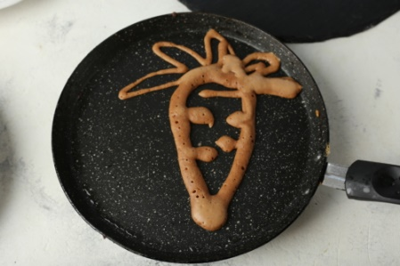Есть один нюанс. Тесто для контура должно быть гуще, поэтому в тесто с какао добавьте немного муки, чтобы оно стало как сметана по густоте.

При помощи шоколадного теста необходимо обводить контур рисунка, остальное залить из мешка простым тестом. Выпекать блинчики для детей пару минут с каждой стороны.

*Шаг 7.*

Второй вариант подходит для тех, кто не очень хорошо рисует. Здесь тесто должно быть одинаковой густоты, жидкое. Вам понадобятся железные формочки для печенья.

Их нужно поставить на сковороду, залить снаружи формочку тестом, затем, когда тесто схватится, залить шоколадным тестом внутри формочек. Немного подождать, когда схватится, затем перевернуть. Выпекать 2 минуты со второй стороны.

*Шаг 8.*

Блинчики для детей с рисунком готовы!

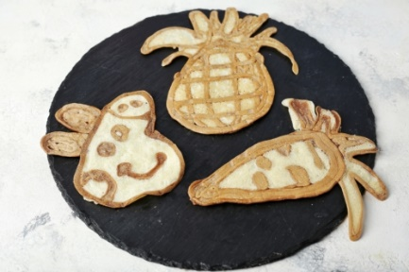Приятного аппетита!